רַם הַכַּנָּר

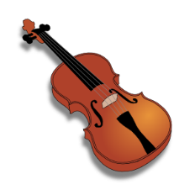
רַם נַגָּן, רַם כַּנָּר.
לְרַם כִּנּוֹר בַּיָּד.
אַבָּא שָׁמַע אֶת רָם.
אַבָּא שָׂמַח.
גַּם סַבָּא שָׁמַע אֶת רָם.
גַּם סַבָּא שָׂמַח.

נָכוֹן / לֹא נָכוֹן

סַבָּא שָׂמַח. __________
רָם שָׁמַע אֶת סַבָּא. ________
סַבָּא שָׁמַע אֶת רָם. __________
לְרַם חָלָה בַּיָּד. _______
סַבָּא נַגָּן. ______
רַם כַּנָּר. ______

